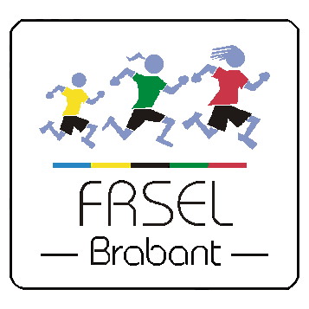
Résultats du tournoi
de Football en Salle - Cadets
Enseignement secondaire – Section masculine

Mercredi 17 octobre 2018

1er tour

Equipes participantes
Groupe 1 : CVDA1 Centre Scolaire St-Adrien Val Duchesse, Auderghem - équipe 1 STUCKMANN Jérôme
DMSJ Centre Scolaire des Dames de Marie, Saint-Josse-ten-Noode VANABELLE Vincent
ILVS Institut La Vertu, Schaerbeek TABTI Zaïd
IMIA Institut Marie Immaculée, Anderlecht KLUGE Alexandre
ISFS Institut Sainte-Famille d’Helmet, Schaerbeek CLINQUART Daniel

Groupe 2 : CVDA2 Centre Scol. St-Adrien Val Duchesse, Auderghem -équipe 2 STUCKMANN Jérôme
FMSG Institut des Filles de Marie, Saint-Gilles WAMPACH Thierry
BOURTEMBOURG Sandy
IMSJ1 Campus St-Jean (Site Imelda), Molenbeek-St-Jean - équipe 1 CEAGLIO Benoit
IMSJ2 Campus St-Jean (Site Imelda), Molenbeek-St-Jean - équipe 2 CEAGLIO Benoit
ISDS Institut Saint-Dominique, Schaerbeek KENNES Didier
SJPA Institut Saint-Julien Parnasse, Auderghem FORFAIT SCHILS Jacques

Groupe 2
IMSJ2 – IMSJ1 2 – 5 | CVDA2 – IMSJ2 3 – 1
FMSG – IMSJ1 2 – 4 | FMSG – ISDS 1 – 4
CVDA2 – IMSJ1 4 – 3 | IMSJ2 – ISDS 4 – 1
IMSJ2 – FMSG 3 – 1 | CVDA2 – FMSG 4 – 2
IMSJ1 – ISDS 4 – 5 | CVDA2 – ISDS 0 – 2

Classements

*Sous réserve de transmission de carte d’identité manquante

Groupe 2
Pl | Sigle | J | V | D | N | FF | Pour | Contre | Points
1 | ISDS | 4 | 3 | 1 | 0 | 0 | 12 | 9 | 10
2 | CVDA2 | 4 | 3 | 1 | 0 | 0 | 11 | 8 | 10
3 | IMSJ1 | 4 | 2 | 2 | 0 | 0 | 16 | 13 | 8
4 | IMSJ2 | 4 | 2 | 2 | 0 | 0 | 10 | 10 | 8
5 | FMSG | 4 | 0 | 4 | 0 | 0 | 6 | 15 | 4

ILVS – CVDA1 – ISDS et CVDA2 sont sélectionnés pour le TOUR FINAL organisé le MERCREDI 14 NOVEMBRE 2018 au Collège Saint-Pierre à Uccle.

Classement final

